**Индексатор проектов**

*Описание работы плагина для индексации проекта sindexer.dll*

При работе с ПО SimInTech пользователю предоставлена возможность использовать плагин sindexer.dll для автоматической индексации проекта. Данная программа индексирует все блоки и сигналы, используемые в проекте, и создает индексный файл с расширением *.pidx.

Преимуществом использования данного плагина является возможность быстрого расширенного поиска объектов SimInTech в различных проектах по их индексам в файлах *.pidx.

1. Для подключения данного плагина необходимо выбрать в главном меню схемного окна во вкладке "Файл" подпункт "Параметры" (см. рисунок 1).

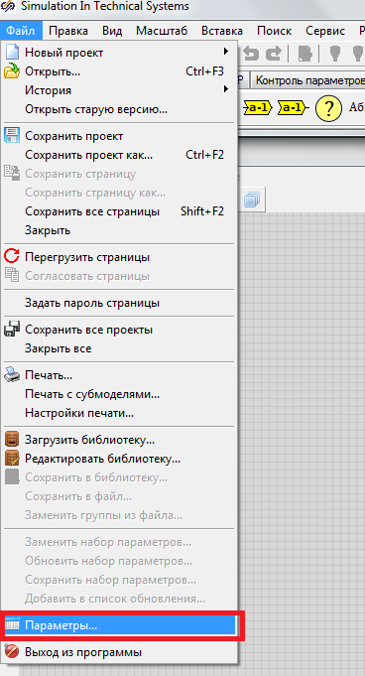

**Рисунок 1. Вызов меню параметров проекта**

1. В появившемся диалоговом окне выбрать вкладку «Плагины» и добавить плагин sindexer.dll (см. рисунок 2). По умолчанию данный плагин должен быть подключен к проекту.

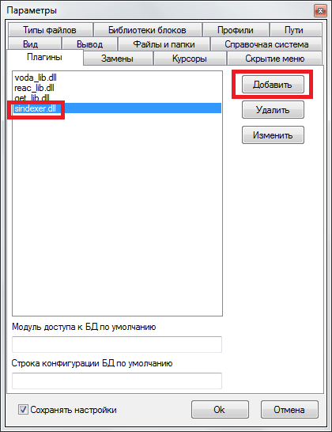

**Рисунок 2. Подключение плагина sindexer.dll к проекту**

1. После подключения плагина в меню поиска объектов появляется пункт «Настройки индексатора» (см. рисунок 3).

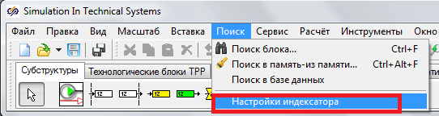

**Рисунок 3. Вызов меню настроек индексатора**

1. В окне настроек индексатора поиска (см. рисунок 4) задаются следующие параметры:

- стартовый каталог индексации – в данном поле указываются пути к папкам с проектами, в которых будет проводиться поиск объектов по индекс файлам;

- возможность рекурсированного сканирования;

- задается интервал сканирования в секундах;

- возможность частичного пересканирования при сохранении файлов.

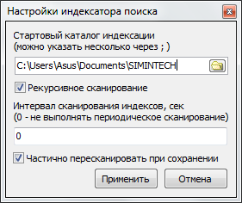

**Рисунок 4. Настройки индексатора поиска**

1. В меню «Поиск блока» автоматически добавляется дополнительная настройка направления поиска «По индексам файлов и открытым проектам».

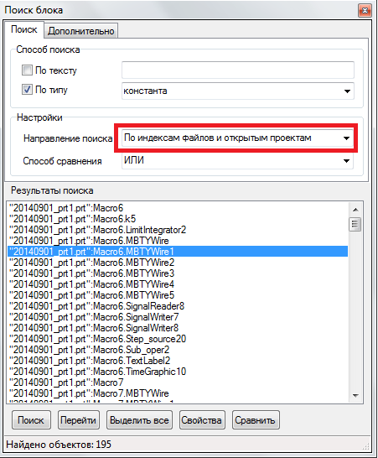

**Рисунок 5. Меню поиска блоков**

1. Результаты поиска отображаются в окне «Поиск блока» в поле «Результаты поиска» (см. рисунок 5). Название найденных блоков содержат в себе название файла проекта, в котором найден блок, и имя блока в данном проекте.

Возможность автоматического поиска объектов по их индексам в файлах *.pidx. позволяет эффективно организовать совместную работу нескольких пользователей над большими составными проектами.